MUNKAERŐ-PIACI KÉPZÉSI FELHÍVÁS

álláskeresők, a munkanélküliséggel veszélyeztetett munkavállalók részére

CNC-forgácsoló

(OKJ azonosító 31 521 02 0000 00 00)

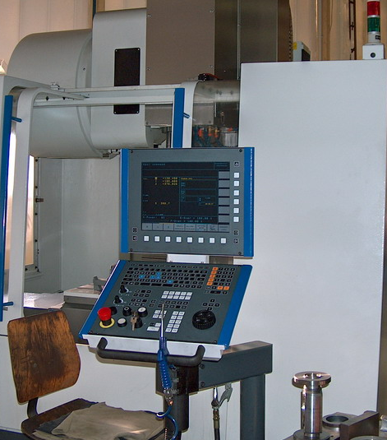
A CNC (Computer Numerical Control) olyan szerszámgép, amely programozható mikroszámítógépet is tartalmaz.

A CNC-forgácsoló:
- előkészül a munkára;
- ellenőrzi a munkafeltételeket;
- gyártja a munkadarabokat;
- CNC-gépet kezel;
- felkészül a műszak átadására;
- beállítja a CNC-gépet az új munkadarab gyártására;
- egyszerű megmunkáló programot készít.

Modulok:
- Általános gépészeti munka-, baleset-, tűz- és környezetvédelmi feladatok
- Általános anyagvizsgálatok és geometriai mérések
- Általános gépészeti technológiai feladatok II. (forgácsoló)
- CNC-forgácsolási feladatok
- Környezeti fenntarthatósági ismeretek
- Nyelvi képzés (angol)

Megszerezhető szakképesítés: CNC-forgácsoló

Jelentkezési feltétel: Nyolcadik évfolyam elvégzésével tanúsított alapfokú iskolai végzettség

Képző intézmény: Edutus Főiskola, Tatabánya

Képzés helyszíne: Edutus Főiskola (elmélet)

2800 Budapest, Béla király körtér 58.

Tatabányai Integrált Szakiskola, Középiskola és Kollégium (gyakorlat)

2800 Tatabánya, Pilinszky János u. 3.
Képzés óraszáma összesen: 826
- Elméleti: 294 óra
- Gyakorlati: 532 óra
Képzési időszak: hétköznapokon, elméleti órák délelőtt, gyakorlati órák délelőtt és délután

A képzés tervezett indítása: 2013. május 30.

Jelentkezés, információ: A lakóhely szerint illetékes Munkaügyi Központ Kirendeltségén

